UNOESTE – Universidade do Oeste Paulista

F.I.P.P. – Faculdade de Informática de Presidente Prudente

Algoritmos e Técnicas de Programação I

Exercícios de Fixação VI
(Quebra de Nível)

1:-) Em uma empresa anota-se diariamente as vendas do dia. Essas anotações são feitas em notas fiscais.

Sabe-se que em cada nota fiscal tem-se:
- número da nota fiscal;
- total da nota fiscal;
- os códigos dos produtos (um ou mais produtos);
- valor unitário de cada produto;
- quantidade vendida;
- valor total de cada produto.

Sabe-se que para finalizar os produtos de cada nota fiscal é digitado o número zero. E também para a finalização das notas digita-se o número zero.

A partir da leitura de todas as notas fiscais, faça um algoritmo que calcule:
a) O total de venda de cada nota fiscal;
b) O total de todas as vendas;
c) O produto com a maior quantidade vendida em cada nota fiscal;
d) O produto com a menor quantidade vendida entre todas as notas fiscais;
e) O produto com o menor preço em cada nota fiscal;
f) O produto com o maior preço de todas as notas fiscais;
g) A nota fiscal que obteve a menor venda.

Exemplo:

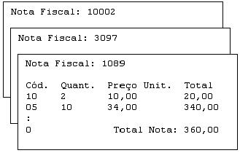

2:-) Fazer o controle dos laboratórios de informática de uma faculdade, não se sabe quantos laboratórios são, nem quantos micros em cada laboratório. Supor a seguinte entrada de dados: número dos laboratórios, número dos micros, RA dos alunos, sexo dos alunos e o tempo em minutos que este aluno se encontra no micro.
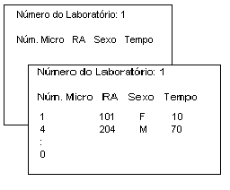

Faça um programa que conheça estes dados e informe:
a) qual laboratório (número) possui mais alunos;
b) qual aluno (RA) está a menos tempo no micro, em cada laboratório;
c) qual a porcentagem de mulheres em cada laboratório.
d) qual a porcentagem de homens entre todos os laboratórios

3:-) Em uma loja são anotadas as vendas de acordo com as tabelas abaixo:
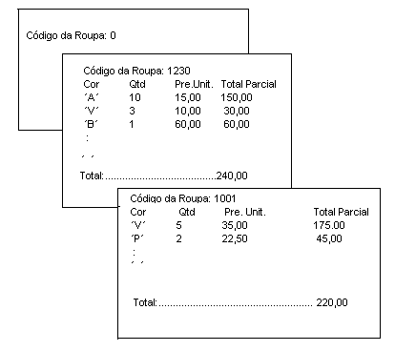

Existem os diversos tipos de roupas, para cada tipo de roupa são anotados a Cor, a Quantidade Vendida e o Preço Unitário. Para finalização das vendas de cada roupa, é digitado o caractere em branco, para a finalização de todas as vendas é digitado o número zero.

Seu programa deverá conhecer estes dados, calcular o Total Parcial e o Total e resolver os seguintes itens:
a) qual a quantidade de tipos de roupas;
b) qual a cor que obteve a maior quantidade vendida em cada tipo de roupa;
c) qual a cor do menor preço unitário em cada tipo de roupa;
d) qual o tipo de roupa que obteve um maior total.

